**SESION EXTRAORDINARIA 04 DE LA COMISIÓN EDILICIA PERMANENTE DE OBRAS PÚBLICAS, PLANEACIÓN URBANA Y REGULARIZACIÓN DE LA TENENCIA DE LA TIERRA**

Buenas tardes días compañeras, compañero, presidenta siendo las 10:00 diez horas del día martes 17 del mes de diciembre del año 2024 dos mil veinticuatro, con fundamento en los artículos 38 fracción XV, 44, 47, 48 numeral 3 y 64 del Reglamento Interior del Ayuntamiento de Zapotlán el Grande, Jalisco; doy inicio a la sesión extraordinaria número 4 de la Comisión Edilicia Permanente de Obras Públicas, Planeación Urbana y Regularización de la Tenencia de la Tierra, convocada mediante oficio número **1576/2024** por lo que estando reunidos en la sala de Juntas de la Presidencia Municipal, ubicada en el Interior de Palacio Municipal, en Zapotlán el Grande, Jalisco, con domicilio en Cristóbal Colón #62, Colonia Centro Ciudad Guzmán Jalisco; procedo a hacer pase de lista de asistencia y declaración de quorum legal.

**PUNTO No.1.- LISTA DE ASISTENCIA Y DECLARACIÓN DEL QUÓRUM**

|  |  |  |  |
| --- | --- | --- | --- |
| **COMISION CONVOCANTE**  **OBRAS PUBLICAS PLANEACION URBANA Y REGULARIZACION DE LA TENENCIA DE LA TIERRA** | | | |
| **Cargo** | **Nombre** | **PRESENTE** | **AUSENTE** |
| Presidenta | C. MIRIAM SALOMÉ TORRES LARES |  |  |
| Vocal | C. MIGUEL MARENTES |  |  |
| Vocal | C. MAGALI CASILLAS CONTRERAS |  |  |
| Vocal | C. BERTHA SILVIA GÓMEZ RAMOS |  |  |

Una vez que están todos los integrantes de esta comisión presente y con fundamento en el artículo 45 del Reglamento Interior del Ayuntamiento de Zapotlán el Grande Jalisco; tengo bien declarar que existe quorum legal por lo que podemos continuar con la sesión de manera válida.

Pasamos al…

**PUNTO No.2.- LECTURA Y APROBACION ORDEN DEL DÍA**

1. Lista de asistencia y verificación del quórum legal
2. Lectura y aprobación del orden del día
3. Análisis y aprobación del Plan Anual del Trabajo de la Comisión Edilicia Permanente de Obras Publicas Planeación Urbana y Regularización de la Tenencia de la tierra
4. Análisis, estudio y en su caso Aprobación y Dictaminación del Dictamen Técnico que Aprueba la modificación parcial al Programa Municipal de Desarrollo Urbano y Plan Parcial de Desarrollo Urbano del Municipio de Zapotlán el Grande, Jalisco, Distrito 01 “CIUDAD GUZMÁN”, Subdistrito 04 “TECNOLOGICO”, del Plan Parcial de Desarrollo Urbano de Zapotlán el Grande, Jalisco, en concreto al predio rústico ubicado en la carretera al Grullo-Cd. Guzmán, con número de cuenta catastral R2794, con una extensión superficial aproximada de 30,000.00 metros cuadrados de acuerdo a la Escritura Pública N° 16,053 de fecha 08 de septiembre del año 2023, ante la fe del Licenciado GUILLERMO RENTERIA GIL, Notario Público Titular Numero 1, de esta municipalidad, clasificado como Área de restricción por Vialidad Colectora (R1-VL 03,VC) y parcialmente como Áreas Rusticas Agropecuarias (AR 02, AG) a un área urbanizable con un uso HABITACIONAL UNIFAMILIAR DENSIDAD ALTA (H4-U), MIXTO CENTRAL INTENSIDAD ALTA (MC-4); la modificación del trazo, la sección y clasificación del área de restricción por vialidad colectora (RI-VL 03, VC) a un área de restricción por vialidad principal (RI-VL, VP)
5. Análisis, Estudio y en su caso Aprobación y Dictaminación de los “Techos financieros asignados por el área Técnica, respecto de las obras publicas números:

**FINANCIAMIENTO PROVENIENTE DE RECURSO FORTAMUN**

* + FORTA-007-2024

**FINANCIAMIENTO PROVENIENTE DE RECURSO PROPIO**

* RP-14-2024

1. Clausura

Hago de su conocimiento que por cuestiones técnicas retiro en este momento el punto número 5 del orden del día, denominado “Análisis, Estudio y en su caso aprobación y dictaminación de los **techos financieros asignados por el área técnica, respecto de las obras públicas números. FINANCIAMIENTO PROVENIENTE DE RECURSO FORTAMUN**

* + FORTA-007-2024

**FINANCIAMIENTO PROVENIENTE DE RECURSO PROPIO**

* RP-14-2024”

Les pido por favor que si están de acuerdo en aprobar este orden del día lo manifiesten levantando su mano.

**Sentido de la votación**

|  |  |  |  |  |
| --- | --- | --- | --- | --- |
| **Comisión convocante: Obras Publicas, Planeación Urbana y Regularización de la Tenencia de la Tierra** | | | | |
| **Cargo** | **Nombre** | **A favor** | **En contra** | **En abstención** |
| Presidenta | C.MIRIAM SALOMÉ TORRES LARES |  |  |  |
| Vocal | C.MIGUEL MARENTES |  |  |  |
| Vocal | C.MAGALI CASILLAS CONTRERAS |  |  |  |
| Vocal | C.BERTHA SILVIA GÓMEZ RAMOS |  |  |  |

SE APRUEBA ORDEN DEL DÍA POR: MAYORÍA UNANIMIDAD

Pasamos al…

**PUNTO No.3.-** Análisis y aprobación del Plan Anual de Trabajo de la Comisión Edilicia Permanente de Obras Publicas Planeación Urbana y Regularización de la Tenencia de la tierra.

**RESUMEN**

Como parte de las obligaciones en materia de transparencia, lo establecido en la propia ley de gobierno y la administración pública municipal del Estado de Jalisco, esta comisión edilicia permanente de Obras Públicas, Planeación Urbana y Regularización de la Tenencia de la Tierra, tienen a bien presentar esta propuesta de plan de trabajo por el periodo 2024- 2025, que tiene por objeto marcar los objetivos y directrices para efectuar el trabajo edilicio en esta comisión, por lo que se les envío con anterioridad este plan, por si tienen alguna observación o algún comentario, **Regidor Miguel Marentes:** Buenos días compañeras, nada más hacer la observación aquí en el objetivo que se cambia el nombre de la comisión por que hay un error involuntario, nada mas es corregir el objetivo **Regidora Miriam Salomé Torres Lares:** Si igual sabemos que estas áreas también involucran procesos, que a veces no están establecidos con una periodicidad no tan estricta, pues dependemos de otras dependencias, áreas, entonces quedamos abiertos también a las solicitudes de ellos y a estos procesos, o a las modificaciones si se les está informando desde luego. **Presidenta Magali Casillas Contreras:** Yo quisiera intervenir y es una comisión en la que pues hay mucha actividad precisamente, por todo lo que conlleva los objetivos de esta comisión y bueno para este próximo ejercicio 2025 que estamos a punto de aprobar nuestro presupuesto de egresos, habrán cosas interesantes de obras que podrán beneficiarse en la comunidad Zapotlense y entonces será una comisión que vamos a continuar con esa misma dinámica e inercia de trabajo además que estamos también con el inicio para el año 2025 de las actualizaciones de los planes de desarrollo urbano, y bueno pues este dentro de todos estos trabajos que estamos también por arrancar ya está la arquitecta dándole seguimiento al tema de la metropolización ya a nivel federal y ya me toco asistir a una reunión y están todas las condiciones muy favorables para que entre Zapotiltic y Gómez Farias que tenemos una muy buena sinergia con ambos municipios vamos a poder lograr aterrizar esos proyectos que han quedado en el tintero y parte de todos estos trabajos , pues será a través de esta Comisión Edilicia de Obras Públicas, así es que tenemos muchísima actividad para este 2025, gracias a todos aquí por el acompañamiento en esta toma de decisiones tan importantes que vendrán a beneficiar a Zapotlán, muchas gracias **Regidora Miriam Salomé Torres Lares:** Tendremos todo en cuanta y abiertos a cualquier solicitud, bueno **una vez analizado el plan anual de trabajo pregunto ¿Están de acuerdo en aprobar el plan anual de trabajo 2024-2025 de la Comisión Edilicia Permanente de Obras Públicas, Planeación urbana y Regularización de la Tenencia de la Tierra?** Quien esté de acuerdo pido por favor lo manifieste levantando su mano.

**Sentido de la votación**

|  |  |  |  |  |
| --- | --- | --- | --- | --- |
| **Comisión convocante: Obras Publicas, Planeación Urbana y Regularización de la Tenencia de la Tierra** | | | | |
| **Cargo** | **Nombre** | **A favor** | **En contra** | **En abstención** |
| Presidenta | C.MIRIAM SALOMÉ TORRES LARES |  |  |  |
| Vocal | C.MIGUEL MARENTES |  |  |  |
| Vocal | C.MAGALI CASILLAS CONTRERAS |  |  |  |
| Vocal | C.BERTHA SILVIA GÓMEZ RAMOS |  |  |  |



SE APRUEBA PUNTO N°3 POR MAYORÍA UNANIMIDAD

Pasamos al…

**PUNTO No.4.-** Análisis, estudio y en su caso Aprobación y Dictaminación del **Dictamen Técnico que Aprueba la modificación parcial al Programa Municipal de Desarrollo Urbano y Plan Parcial de Desarrollo Urbano del Municipio de Zapotlán el Grande, Jalisco, Distrito 01 “CIUDAD GUZMÁN”, Subdistrito 04 “TECNOLOGICO”, del Plan Parcial de Desarrollo Urbano de Zapotlán el Grande, Jalisco, en concreto al predio rústico ubicado en la carretera al Grullo-Cd. Guzmán, con número de cuenta catastral R2794, con una extensión superficial aproximada de 30,000.00 metros cuadrados de acuerdo a Escritura Pública N° 16,053 de fecha 08 de septiembre del año 2023, ante la fe del Licenciado GUILLERMO RENTERIA GIL, Notario Público Titular Numero 1, de esta municipalidad, clasificado como Área de restricción por Vialidad ]Colectora (R1-VL 03,VC) y parcialmente como Áreas Rusticas Agropecuarias (AR 02, AG) a un ara urbanizable con un uso HABITACIONAL UNIFAMILIAR DENSIDAD ALTA (H4-U), MIXTO CENTRAL INTENSIDAD ALTA (MC-4); la modificación del trazo, la sección y clasificación del área de restricción por vialidad colectora (RI-VL 03, VC) a un área de restricción por vialidad principal (RI-VL, VP)**

**RESUMEN**

El día 11 de diciembre del año 2024, fue presentado en sala de regidores el oficio DOT-1111/2024 firmado por el Arquitecto Braulio Mauricio Andrade González, en el que me fue solicitado en mi calidad de presidenta de esta comisión, el ANALIZAR, ESTUDIAR Y EN SUCASO APROBAR el Dictamen Técnico que Aprueba la modificación parcial al Programa Municipal de Desarrollo Urbano y Plan Parcial de Desarrollo Urbano del Municipio de Zapotlán el Grande, Jalisco, Distrito 01 “CIUDAD GUZMÁN”, Subdistrito 04 “TECNOLOGICO”, del Plan Parcial de Desarrollo Urbano de Zapotlán el Grande, Jalisco, en concreto al predio rústico ubicado en la carretera al Grullo-Cd. Guzmán, con número de cuenta catastral R2794, con una extensión superficial aproximada de 30,000.00 metros cuadrados de acuerdo a Escritura Pública N° 16,053 de fecha 08 de septiembre del año 2023, ante la fe del Licenciado GUILLERMO RENTERIA GIL, Notario Público Titular Numero 1, de esta municipalidad, clasificado como Área de restricción por Vialidad ]Colectora (R1-VL 03,VC) y parcialmente como Áreas Rusticas Agropecuarias (AR 02, AG) a un ara urbanizable con un uso HABITACIONAL UNIFAMILIAR DENSIDAD ALTA (H4-U), MIXTO CENTRAL INTENSIDAD ALTA (MC-4); la modificación del trazo, la sección y clasificación del área de restricción por vialidad colectora (RI-VL 03, VC) a un área de restricción por vialidad principal (RI-VL, VP), en ese sentido bueno informa que el periodo de la consulta pública concluyó el día 31 de octubre del año en curso y durante este periodo no se recibieron de forma impresa en papel y en forma electrónica a través de la página oficial los comentarios críticas o se proporcionó alguna observación, entonces se considera oportuno formularlo por los integrantes de la comunicad, por nadie se recibió ninguna queja ni nada, por lo tanto le solicito que una vez aprobado por el pleno su solicitud la modificación de este plan parcialy tuvimos el consejo municipal de desarrollo urbano donde se analizó, estuvimos las áreas que integran el consejo de protección civil el área de medio ambiente, los organismos o instituciones de educación que tienen su representación CUSUR y Tecnológico, colegio de ingenieros y de arquitectos y vimos bien la solución y la propuesta desde luego se está considerando el entronque con otra parte que pudiera ser a futuro una vialidad que conectaría con esta área pero sin ninguna observación, estuvo todo el proceso entonces se concluyó y se dictaminó ahí el proceso en el consejo entonces no se si tengan alguna duda **Presidenta Magali Casillas Contreras**: Conociendo un poquito más o menos del trazo de esa área que efectivamente tendremos otra propuesta, incluso están los proyectos ingresados , esperemos pues que para el 25 puedan materializarse, tenemos ahí incluso planteado un tema de un retorno ahora que ya se hizo la construcción del Walmart y parece que vienen otros desarrollos muy importantes, por esa zona todavía va a haber crecimiento, un centro comercial, un hotel otra plaza, entonces viene a haber más desarrollo en esa zona y parte de las propuestas parece que ya vieron una alternativa de un entorno elevado en esa zona están buscando otras estrategias porque planteada como estaba originalmente pues es un tema de un nodo vial de no sé cuantos millones de pesos que podría no hacerse, sin embargo ya hay otra alternativa de solución vial y esperemos que para el 2025 seamos favorecidos por que si es un tema bien urgente por todo lo que sé está desarrollando en esa zona, entonces pues que bien, ahí están los expertos en el consejo de desarrollo urbano representada la sociedad por ambos colegios, las instituciones educativas con el expertice y que bueno que no hubo ningún comentario para nosotros seguir adelante. **Regidora Miriam Salomé Torres Lares**: Nos lo explicaron muy bien ahí la solidificación y todo como quedó la propuesta y la verdad este si consideramos que fue la mejor solución **Regidora Bertha Silvia Gómez Ramos:** Yo tengo una pregunta en relación al Atlas de riesgo que todavía está pendiente presentarlo se toma en cuenta ya esa zona dentro de ese Atlas o se puede hacer el cambio sin ningún problema para construcción de los **Presidenta Magali Casillas Contreras:** De hecho ya está aprobado, el Atlas de riesgo ya está aprobado y publicado, ya está vigente el Atlas de riesgo y efectivamente en ese Atlas de riesgo que donde ya se toma en cuenta para dar los permisos de construcción, bueno ya se toma en cuenta ese atlas de riesgo y de hecho ese instrumento eran de los básicos junto con el POEL que todavía está también en proceso de autorización, esos dos instrumentos son indispensables para la aprobación del programa municipal de desarrollo urbano o la actualización de los planes parciales de desarrollo, ahora si con ese sustento del Atlas de riesgo, del POEL y que estén en un solo archivo así lo han comentado los que le entienden mas al tema informático y de sistema que va a quedar en una sola capa, para cuando haya algún tipo de autorización, un solo archivo puedan visualizar el tema de riesgo, el tema de POEL y porque son revisiones previas antes de dar cualquier tipo de autorización de licencia de urbanización, pero si, el Atlas de riesgo ya está aprobado concluido y todo viene base, **Regidora Miriam Salomé Torres Lares:**  también les comento que en la comisión de reglamentos, en el plan de trabajo se adjuntó un punto para la revisión del reglamento de zonificación y control territorial ya de acuerdo a las recomendaciones y desde luego va a quedar congruencia con los planes de mayor confianza, también lo que nosotros mismos estamos a bajarlo al ultimo nivel, son nuestros reglamentos en que ya la autorización y la dictaminación nos ayude, tener mas certeza y en congruencia con estos documentos, ¿entonces algún otro comentario? **Si no hay ningún otro comentario compañeros regidores integrantes de la comisión edilicia Permante de Obras Públicas*,* Planeación Urbana y Regularización de la Tenencia de la Tierra, pregunto……**

**¿Estamos de acuerdo en aprobar el Dictamen Técnico que aprueba la modificación al parcial al Programa Municipal de Desarrollo Urbano y Plan Parcial de Desarrollo Urbano del Municipio de Zapotlán el Grande, Jalisco, Distrito 01 “CIUDAD GUZMÁN”, Subdistrito 04 “TECNOLOGICO”, del Plan Parcial de Desarrollo Urbano de Zapotlán el Grande, Jalisco, en concreto al predio rústico ubicado en la carretera al Grullo-Cd. Guzmán, con número de cuenta catastral R2794, con una extensión superficial aproximada de 30,000.00 metros cuadrados de acuerdo a Escritura Pública N° 16,053 de fecha 08 de septiembre del año 2023, ante la fe del Licenciado GUILLERMO RENTERIA GIL, Notario Público Titular Numero 1, de esta municipalidad, clasificado como Área de restricción por Vialidad ]Colectora (R1-VL 03,VC) y parcialmente como Áreas Rusticas Agropecuarias (AR 02, AG) a un ara urbanizable con un uso HABITACIONAL UNIFAMILIAR DENSIDAD ALTA (H4-U), MIXTO CENTRAL INTENSIDAD ALTA (MC-4); la modificación del trazo, la sección y clasificación del área de restricción por vialidad colectora (RI-VL 03, VC) a un área de restricción por vialidad principal (RI-VL, VP), hacerlo propio de esta comisión para ponerlo a consideración del Pleno en la próxima sesión de ayuntamiento?**  quienes estén de acuerdo pido por favor lo manifiesten levantando la mano**.**

**Sentido de la votación**

|  |  |  |  |  |
| --- | --- | --- | --- | --- |
| **Comisión convocante: Obras Publicas, Planeación Urbana y Regularización de la Tenencia de la Tierra** | | | | |
| **Cargo** | **Nombre** | **A favor** | **En contra** | **En abstención** |
| Presidenta | C.MIRIAM SALOMÉ TORRES LARES |  |  |  |
| Vocal | C.MIGUEL MARENTES |  |  |  |
| Vocal | C.MAGALI CASILLAS CONTRERAS |  |  |  |
| Vocal | C.BERTHA SILVIA GÓMEZ RAMOS |  |  |  |

SE APRUEBA PUNTO NÚMERO 4 POR: MAYORÍA UNANIMIDAD

Pasamos al…

**PUNTO No. 5.-** Al haberse retirado el punto número 5 del orden del día, pasamos al…

**PÚNTO No. 6.- CLAUSURA**

Pasamos a la clausura de la sesión no sin antes agradecer a los presentes su asistencia y siendo las 10:48 diez horas con cuarenta y ocho minutos del día martes 17 del mes de diciembre del año 2024 damos por clausurada esta **sesión extraordinaria** **número 04 de la comisión** **edilicia permanente de obras públicas, planeación urbana y regularización de la tenencia de la tierra**, y validos los acuerdos que aquí se tomaron.

Que tengan excelente día, muchas gracias.

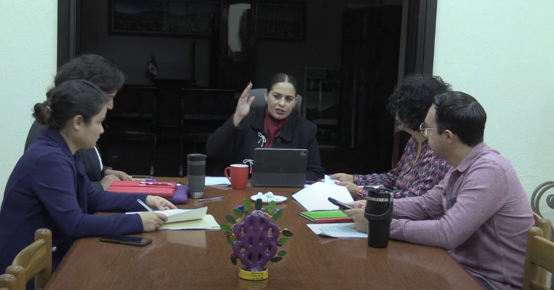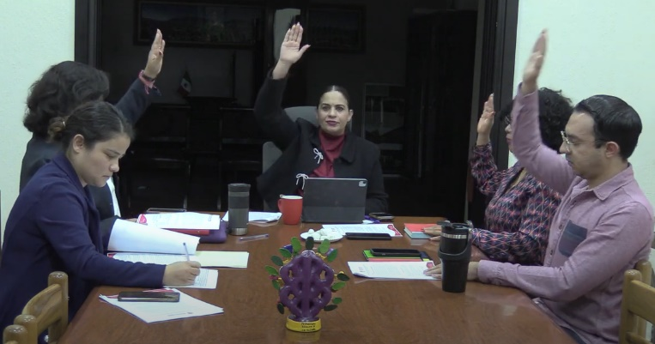

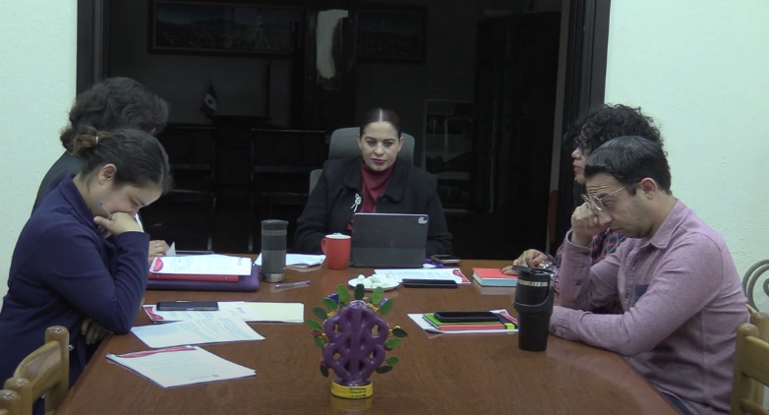

**Ciudad Guzmán, Municipio de Zapotlán el Grande, Jalisco. 17 de diciembre de 2024.**

**Comisión Edilicia Permanente de Obras Públicas, Planeación Urbana y Regularización de la Tenencia de la Tierra**

**Lic. Miriam Salomé Torres Lares**

Presidenta.

|  |  |
| --- | --- |
| **________________________________**  **Lic. Miguel Marentes**  Vocal | _________________________  **Lic. Magali Casillas Contreras**  Vocal |

**_______________________**

**Lic. Bertha Silvia Gómez Ramos**

Vocal

La presente hoja de firmas corresponde al acta de **SESION EXTRAORDINARIA 04 DE LA COMISIÓN EDILICIA PERMANENTE DE OBRAS PÚBLICAS, PLANEACIÓN URBANA Y REGULARIZACIÓN DE LA TENENCIA DE LA TIERRA celebrada el día 17 de diciembre del año 2024- - - - - - - - - - - - - - - - - - - - - - - - - - - - - - - - - - - - - - - - - Conste- - - - - - - - - - - - - - - - - - - - - - - - - - - - - - - - - - - - - - - - - - - - - -**